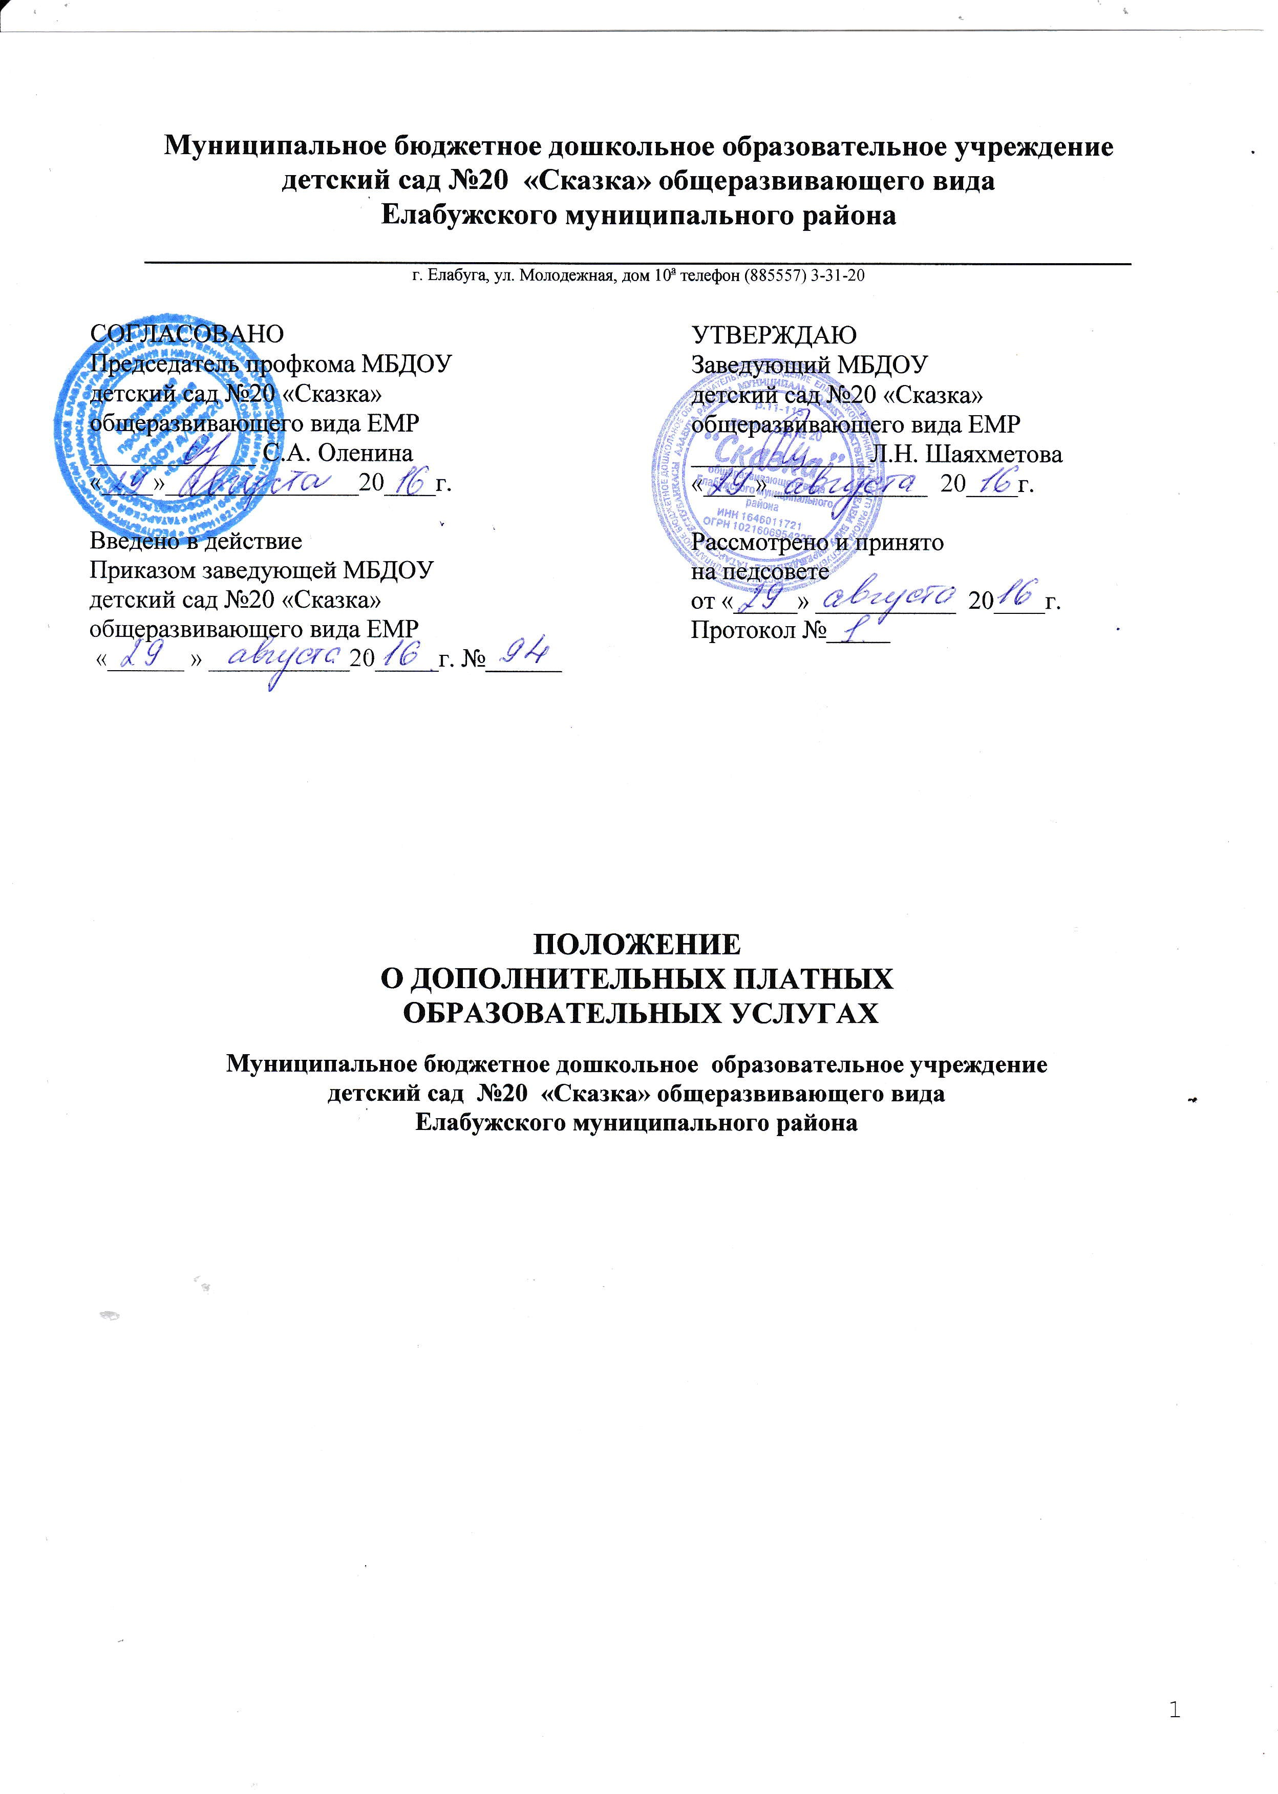

1.Общие положения.

1.1.Настоящее Положение разработано в соответствии со следующими нормативными правовыми актами: Конституция Российской Федерации (ст.43,п.5,ст.72,п. «е») Гражданским кодексом Российской Федерации (главы 4, 22, 25-29, 39, 54, 59); Законом Российской Федерации «О защите прав потребителей»; Федеральным законом Российской Федерации «Об образовании в Российской Федерации»; Законом Российской Федерации и Республики Татарстан «О некоммерческих организациях»; Законом Российской Федерации «О бухгалтерском учете»; Инструкцией по бухгалтерскому учету в бюджетных учреждениях, утвержденной приказом Минфина России от 30.12.99 г. №107-м; Правилами оказания платных образовательных услуг в сфере дошкольного и общего образования, утвержденными Постановлением Правительства Российской Федерации от 05/07/2001 г. № 505; Приказом Министерства образования РФ от 10/06/2003 г. № 2994 «Об утверждении примерной формы договора об оказании платных образовательных услуг в сфере общего образования»; Приказа Министерства образования и науки Российской Федерации от 30.08.2013г. №1014г. Москва «Об утверждении Порядка организации и осуществления образовательной деятельности по основным общеобразовательным программам – образовательным программам дошкольного образования»; Уставом учреждения.
1.2. Настоящее положение регламентирует правила организации дополнительных образовательных и оздоровительных платных услуг.
1.3. Настоящее Положение регулирует отношения, возникающие между потребителем и исполнителем при оказании дополнительных образовательных услуг в МБДОУ детский сад №20 «Сказка» общеразвивающего вида ЕМР.
1.4. МБДОУ детский сад №20 «Сказка» общеразвивающего вида ЕМР. предоставляет дополнительные образовательные платные услуги в целях: наиболее полного удовлетворения образовательных потребностей воспитанников, населения, учреждений и организаций; улучшения качества образовательного процесса в МБДОУ детский сад №20 «Сказка» общеразвивающего вида ЕМР привлечения в бюджет учреждения дополнительных финансовых средств.
1.5. МБДОУ детский сад №20 «Сказка» общеразвивающего вида ЕМР оказывает дополнительные образовательные и услуги в соответствии с настоящим Положением и Уставом МБДОУ детский сад №20 «Сказка» общеразвивающего вида ЕМР.
1.6. Платные дополнительные образовательные услуги не могут быть оказаны взамен или в рамках основной образовательной деятельности МБДОУ детский сад №20 «Сказка» общеразвивающего вида ЕМР финансируемые за счет средств соответствующего бюджета.
1.7. Отказ потребителя, в данном случае воспитанника, его родителей (законных представителей) от предлагаемых платных образовательных услуг не может быть причиной уменьшения объема предоставляемых ему учреждением основных образовательных услуг.
1.8. Требования к оказанию платных образовательных услуг, в том числе к содержанию образовательных программ, специальных курсов, определяются по соглашению сторон, при этом они должны быть не ниже требований к государственному стандарту.
1.9. Оказание дополнительных услуг не может наносить ущерб или ухудшить качество основной образовательной деятельности МБДОУ детский сад №20 «Сказка» общеразвивающего вида ЕМР.

2. Перечень платных услуг.

2.1. МБДОУ детский сад №20 «Сказка» общеразвивающего вида ЕМР оказывает на договорной основе следующие платные услуги в сфере образования:
2.1.1.Дополнительные образовательные услуги воспитанникам за рамками соответствующих образовательных программ и государственного образовательного стандарта:
- обучение по дополнительным образовательным программам художественно – эстетического развития;
- занятия по формированию первых основ английского языка;
- создание студий по приобщению детей к знанию мировой культуры, живописи, графики, скульптуры, народных промыслов и так далее, т.е. всему тому, что направлено на всестороннее развитие гармоничной личности и не может быть дано в рамках государственных образовательных стандартов;
2.1.2.Сопутствующие услуги, связанные с учебно-воспитательным процессом:
- развивающие и оздоровительные услуги для детей, оказываемые через кружки, секции, студии, театры;
- дополнительное психологическое и медицинское обслуживание воспитанников (мониторинги, скрининг осмотры и т.д.), дополнительные услуги психологической службы МБДОУ детский сад №20 «Сказка» общеразвивающего вида ЕМР родителям воспитанников;
- информационные услуги для всех участников образовательного процесса;
- оказание консалтинговых услуг о состоянии рынка учебной литературы, услуг в сфере образования;
- информирование о конкурсах, фестивалях, финансовой поддержке воспитанников и педагогов;
- услуги по организации досуга детей: дискотеки, клубы по интересам, творческие мастерские, лектории, театры, концертная деятельность, организация экскурсий, туристических походов, спортивно-зрелищных мероприятий. Выдача на прокат аудио-, видеоаппаратуру, культ инвентаря и спортинвентаря.
2.2. Перечень платных услуг рассматривается на заседании педагогического Совета и утверждается приказом заведующего.

3. Порядок оказания платных услуг.

3.1. Для оказания платных услуг МБДОУ детский сад №20 «Сказка» общеразвивающего вида ЕМР создает следующие необходимые условия:
- соответствие действующим санитарным правилам и нормам (Сан.ПиН);
- соответствие требованиям по охране и безопасности здоровья потребителей услуг;
- качественное кадровое обеспечение;
- необходимое учебно-методическое и техническое обеспечение.
3.2. Ответственные за организацию дополнительных образовательных услуг проводят подготовительную работу, включающую в себя изучение спроса граждан на представляемую услугу, рекламную деятельность, составление предварительной сметы доходов и расходов и другие необходимые мероприятия. Рабочий план подготовительного этапа согласуется с администрацией МБДОУ детский сад №20 «Сказка» общеразвивающего вида ЕМР.
3.3. В рекламную деятельность обязательно включается доведение до потребителя (в том числе путем размещения на информационных стендах) достоверной информации об исполнителе и оказываемых дополнительных образовательных платных услугах, обеспечивающей возможность их правильного выбора. Информация содержит следующие сведения:
- исполнитель (юридическое лицо) – наименование и место нахождения, а также сведения о наличии лицензии (если это образовательная деятельность), свидетельства о государственной аккредитации (для образовательных учреждений) с указанием регистрационного номера, срока действия и органа, их выдавшего;
- уровень и направленность реализуемых основных и дополнительных программ, программ сопутствующих услуг (если они предусмотрены), формы и сроки их освоения;
- перечень платных услуг, стоимость которых включена в основную плату по договору, и перечень дополнительных платных услуг, оказываемых с согласия потребителя, порядок их предоставления;
- стоимость платных услуг, оказываемых за основную плату по договору, а также стоимость платных услуг, оказываемых за дополнительную плату, и порядок их оплаты;
- порядок приема и требования к потребителям услуг (для потребителей сопутствующих услуг – при необходимости);
- перечень лиц, непосредственно оказывающих платные услуги, и информацию о них.
3.4. Исполнитель обязан также предоставить потребителю для ознакомления:
- Устав учреждения;
- Лицензию на осуществление образовательной деятельности и другие документы, регламентирующие организацию образовательного процесса;
- адрес и телефон учредителя учреждения и МБДОУ детский сад №20 «Сказка» общеразвивающего вида ЕМР.
3.5. Приказом заведующего утверждается:
- порядок предоставления платной услуги (график, режим работы);
- учебная программа, включающая учебный план;
- кадровый состав (руководитель, преподаватель, группа преподавателей, штатное расписание) и его функциональные обязанности;
- смета доходов и расходов, в т.ч. расчет на одного потребителя для определения цены услуги;
- состав потребителей услуг.
3.6. В рабочем порядке заведующий может рассматривать и утверждать:
- список лиц, получающих платную услугу (список может дополняться, уточняться в течение учебного периода);
- расписание занятий;
- при необходимости другие документы (должностные инструкции, расчеты стоимости платных услуг, форма договоров и соглашений, дополнения и изменения к ним, рекламные материалы, буклеты и т.д.).
3.7. Заведующий заключает договора с потребителями на оказание платной дополнительной образовательной услуги и при необходимости платной сопутствующей услуги.
3.8. Договор заключается в письменной форме и содержит следующие сведения:
- наименование исполнителя и место его нахождения (юридический адрес), в данном случае МБДОУ детский сад №20 «Сказка» общеразвивающего вида ЕМР МБДОУ;
- наименование организации, фамилия, имя, отчество, телефон и адрес потребителя;
- сроки оказания платных услуг;
- уровень и направленность основных, дополнительных и иных программ, перечень (виды) платных услуг, их стоимость и порядок оплаты;
- другие необходимые сведения, связанные со спецификой оказываемых платных услуг;
- должность, фамилия, имя, отчество лица, подписывающего договор от имени исполнителя, его подпись, а также подпись потребителя.
3.9. В случае, если дополнительные образовательные услуги в МБДОУ детский сад №20 «Сказка» общеразвивающего вида ЕМР оказываются другими образовательными и не образовательными учреждениями и организациями, гражданами, занимающимися индивидуальной педагогической или иной деятельностью, то с ними заключается договор об аренде или о сотрудничестве при наличии у них следующих документов:
- свидетельства о государственной регистрации организации или гражданина в качестве индивидуального предпринимателя с указанием наименования зарегистрировавшего их органа;
- лицензии на оказываемую в виде платной услуги деятельность (образовательную, охранную и т.д., в соответствии с действующим законодательством) с указанием регистрационного номера, срока действия и органа, его выдавшего;
- свидетельства о государственной аккредитации (для образовательных учреждений) с указанием регистрационного номера, срока действия и органа, его выдавшего.
3.10. Платные услуги оказываются потребителям в свободное от образовательного процесса время и во второй половине дня с 15˚˚ час.
3.11. Наполняемость групп для занятий определяется в соответствии с потребностью потребителей, но не менее 5 человек и не более 20 в группе.
3.12. Продолжительность занятий устанавливается от 20мин. до 35мин. в зависимости от возраста воспитанников и оказываемых платных услуг в соответствии с расписанием занятий, подгрупповые и индивидуальные - 5-6 мин.

4. Порядок получения и расходования денежных средств.

4.1. Платные услуги осуществляются за счет средств родителей (законных представителей), средств других представителей услуг.
4.2. Потребитель обязан оплатить оказываемые платные услуги в порядке и в сроки, указанные в договоре. Стоимость оказываемых платных услуг в договоре определяется по соглашению между исполнителем и потребителем в соответствии с утвержденной сметой.
4.3. Оплата платных услуг производится безналичным путем (на расчетный счет МБДОУ детский сад №20 «Сказка» общеразвивающего вида ЕМР). Потребителю в соответствии с законодательством РФ и РТ выдается документ, подтверждающий оплату услуг.
4.4. По соглашению исполнителя и потребителя дополнительные образовательные и оздоровительные платные услуги могут осуществляться за счет благотворительных пожертвований или иных целевых поступлений.
4.5. Оплата услуг, оказываемых другими учреждениями и организациями, а также гражданами, занимающимися индивидуальной трудовой деятельностью, может производиться непосредственно этим исполнителем услуг (наличным или безналичным путем). Передача наличных денег в иных случаях лицам, непосредственно оказывающим платные услуги, или другим лицам запрещается.
4.6. Доходы от оказания платных услуг полностью реинвестируются в учреждение в соответствии со сметой расходов, за исключением доли учредителя, определенной между учреждением и учредителем.
4.7. Учреждение по своему усмотрению расходует средства, полученные от оказания платных услуг (в соответствии со сметой доходов и расходов). Полученный доход расходуется на цели:
- развитие и совершенствование образовательного процесса;
- развитие материально-технической базы;
- увеличение заработной платы сотрудникам (в том числе руководителю учреждения);
- другие цели.
4.8. Бухгалтерия Финансово -бюджетной палаты муниципального образования ЕМР ведет учет поступления и использования средств от платных услуг в соответствии с действующим законодательством.

5. Ответственность исполнителя и потребителя при оказании платных услуг.

5.1. Исполнитель оказывает платные услуги в порядке и сроки, определенные договором, и в соответствии с его Уставом (для учреждений и организаций).
5.2. За неисполнение либо ненадлежащее исполнение обязательств по договору исполнитель и потребитель несут ответственность, предусмотренную договором и законодательством РФ и РТ.
5.3. При обнаружении недостатков оказанных платных услуг, в том числе оказания их не в полном объеме, потребитель вправе по своему выбору потребовать:
- безвозмездного оказания платных услуг, в том числе оказания образовательных услуг в полном объеме в соответствии с образовательными программами, учебными планами и договором;
- соответствующего уменьшения стоимости оказания платных услуг;
- возмещения понесенных им расходов по устранению недостатков оказанных платных услуг своими силами или третьими лицами.
5.4. Потребитель вправе расторгнуть договор и потребовать полного возмещения убытка, если в установленный договором срок недостатки оказанных платных услуг не устранены исполнителем либо имеют существенный характер.
5.5. Потребитель в праве потребовать полного возмещения убытков, причиненных ему в связи с нарушением сроков начала и (или) окончания оказания платных услуг, а также в связи с недостатками оказанных платных услуг.
5.6. Деятельность МБДОУ детский сад №20 «Сказка» общеразвивающего вида ЕМР по оказанию платных услуг не должна осуществляться в ущерб основной деятельности.
5.7. Платные образовательные услуги не могут быть оказаны вместо образовательной деятельности, финансируемой за счет средств бюджета. В противном случае средства, заработанные посредством такой деятельности, изымаются учредителем в его бюджет.
5.8. Заведующий МБДОУ детский сад №20 «Сказка» общеразвивающего вида ЕМР несет персональную ответственность за деятельность по осуществлению платных услуг.

6. Кадровое обеспечение оказания платных услуг.

6.1. Для выполнения работ по оказанию платных услуг привлекаются:
- основные работники МБДОУ детский сад №20 «Сказка» общеразвивающего вида ЕМР.
- сторонние специалисты оказанию платных услуг, строятся в соответствии с ТК РФ.
6.2. Отношения образовательного учреждения и специалистов, привлекающихся к оказанию платных услуг, регулируется договором.
6.3. Оплата труда работников МБДОУ детский сад №20 «Сказка» общеразвивающего вида ЕМР, специалистов со стороны осуществляется в соответствии с заключенным договором и согласно утвержденной смете расходов по данной услуге.

6.4. Рабочее время привлекаемых работников к оказанию платных услуг устанавливается в соответствии с расписанием и продолжительностью занятий – от 20 до 35 минут.
6.5. На каждого работника, привлекаемого к оказанию платных услуг, разрабатывается и утверждается должностная инструкция, с которой работник знакомится перед заключением договора.

